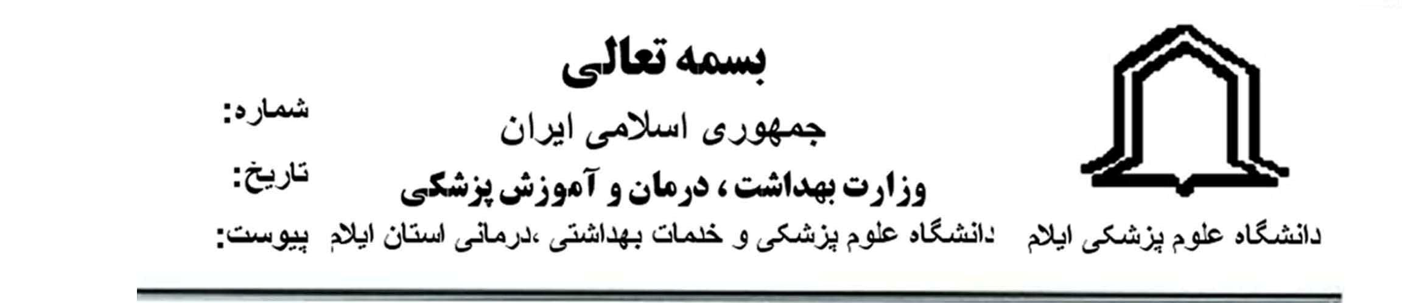

معاون محترم آموزشي
گزارش جلسه هشتم كارگروه توسعه برنامه هاي ميان رشته اي
با سلام
احتراما به استحضار می رساند که جلسه هشتم کارگروه توسعه برنامه های میان رشته ای در تاریخ 27/10/95 ساعت 13:15 تا 14:30 در محل سالن توسعه آموزش پزشکی تشکیل شد. در این جلسه گزارش عملکرد کلیه کارگروه ها از جمله کارگروه توسعه برنامه های میان رشته ای به معاونت محترم آموزشی داده شد. لازم به ذکر است که صورت جلسه این جلسه به پیوست به حضور ارسال می گردد.

